花蓮新創基地
114年進駐團隊第二次招募簡章



主辦單位：花蓮縣政府
承辦單位：青年發展中心
執行單位：國立東華大學創新育成中心

113年12月修訂
- 目的
花蓮縣政府（以下簡稱本府）為協助青年創業，落實青年發展政策，打造友善的創業環境，設立青年發展中心（以下簡稱本中心）及花蓮新創基地（以下簡稱本基地），提供完善的青年創業資源，包含創業空間、創業輔導、辦理相關培力課程、創業貸款及利息補貼等，協助有志青年於本縣創業圓夢。
- 辦理單位
- 主辦機關：花蓮縣政府
- 承辦機關：青年發展中心
- 執行單位：國立東華大學創新育成中心
- 申請資格
  - 團隊成員至少一人須45歲（含）以下。（必要條件）
  - 團隊成員至少一人須設籍花蓮縣。（必要條件）
  - 有意在花蓮縣拓展據點或發展之創新企業或團隊，或登記於花蓮縣並且登記時間未逾8年之公司、行號或工廠。(須符合其中一項)
- 申請進駐類別
  - 實體進駐：提供獨立辦公室空間、公共空間及共同工作空間，並享有培力課程及諮詢輔導服務。
  - 虛擬進駐：可依需求申請使用公共空間、共同工作空間，並享有培力課程及諮詢輔導服務；無獨立辦公室空間。
- 空間場域及場域使用費（配置圖詳附件1）
  - 地址：花蓮市海岸路17號。
  - 實體進駐空間：新創團隊辦公室3間，分別為辦公室A-4、辦公室A-7及辦公室B-2。
空間 | 坪數 | 場域使用費
辦公室A-1 | 約5坪 | 1,200元/月
辦公室A-2 | 約5坪 | 1,200元/月
辦公室A-3 | 約7坪 | 1,500元/月
辦公室A-4 | 約5坪 | 1,200元/月
辦公室A-5 | 約5坪 | 1,200元/月
辦公室A-6 | 約3坪 | 900元/月
辦公室A-7 | 約5坪 | 1,200元/月
辦公室A-8 | 約3坪 | 900元/月
辦公室A-9 | 約5坪 | 1,200元/月
辦公室B-1 | 約12坪 | 2,500元/月
辦公室B-2 | 約8坪 | 1,600元/月
※依招募審查結果分數，由高分者依序選位。進駐期間自進駐日起至當年度12月31日止。
  - 公共空間：會議室3間及多功能會議空間2間
空間 | 坪數 | 可容納人數 | 場域使用費
會議室C-1 | 約5坪 | 6~8人 | 每時段800元（以4小時為一時段）；進駐團隊每月免費使用2時段。
會議室C-2 | 約6坪 | 6~8人 | 每時段800元（以4小時為一時段）；進駐團隊每月免費使用2時段。
會議室C-3 | 約5坪 | 6~8人 | 每時段800元（以4小時為一時段）；進駐團隊每月免費使用2時段。
多功能會議室C-4 | 約18坪 | 30~40人 | 每時段1,800元（以4小時為一時段）；進駐團隊每月免費使用1時段。
多功能會議室C-5 | 約16坪 | 20~30人 | 每時段1,200元（以4小時為一時段）；進駐團隊每月免費使用1時段。
- 申請應備文件
  - 進駐申請表1份（附件2）。
  - 營運計畫書1份（附件3）。
  - 公司行號設立登記證明文件影本。（尚未設立公司行號之團隊免檢附）
  - 負責人及團隊成員身分證明文件（附件4）。
  - 蒐集個人資料告知事項暨個人資料提供同意書（團隊代表人及成員均須提供）（附件5）。
  - 責任切結書（附件6）。
- 申請方式
  - 電子收件
請下載報名文件後，以電腦繕打，填妥各申請表單及備妥相關證明文件，E-mail至cari20240307@gms.ndhu.edu.tw，並於主旨註明「113年度花蓮新創基地進駐申請」。
  - 申請日期
1.實體進駐：依機關公告招募申請日期。
2.虛擬進駐：即日起至113年10月31日止，隨到隨審。
- 審查及評選機制
申請團隊須通過二階段評選，經進駐遴選審查委員會決議進駐團隊，流程如下：
  - 第一階段 - 書面審核
- 由工作小組審視申請資料是否齊全，資料繳交不齊全者，經工作小組通知後，未於3個工作天內補齊者或資格不符者，不予受理；如書審資格不符合者，不予受理。
- 通過第一階段之申請團隊，工作小組以E-mail或電話通知申請者第二階段審查日期及地點等相關資訊。
- 書面資料概不退件。
  - 第二階段 - 簡報複審
- 由機關委員及相關專業領域專家學者，辦理進駐案件申請及變更之審議，並參採審查項目評分，未滿60分者不予進駐。
- 第一階段書面審查於每月10日(含)前完成送件及補件，則於當月完成簡報複審；如於每月10日之後，則於隔月完成簡報複審。簡報複審時間由工作小組通知，並由團隊出席報告；如無法出席實體會議，得採線上方式。
- 複審當日請繳交申請資料附件2、5、6等正本文件，如為線上複審團隊，請於複審日前繳交。
- 審查項目及權重如下：
項目 | 內容說明 | 比重
營運計畫 | - 營運計畫完整性  - 市場發展未來性  - 財務規劃合理性  - 進駐需求明確性  - 符合永續發展指標(SDGs) | 30%
發展潛力 | - 構想創新性  - 商品/服務創新性  - 商業模式建構  - 與花蓮在地鏈結程度 | 20%
可行性評估 | - 團隊執行能力  - 構想可實踐性  - 發展期程規劃  - 市場需求性 | 20%
對基地輔導資源需求及了解程度 | - 商業模式建構與優化需求  - 資金籌措需求  - 商品服務與銷售拓展需求  - 品牌規劃輔導需求  - 其他輔導資源運用協助 | 15%
傑出表現 | - 取得相關競賽獎項  - 獲得相關創業計畫補助  - 團隊經營方向符合ESG指標 | 10%
簡報答詢 | - 報告完整性  - 對進駐本基地應遵循規範之瞭解程度 | 5%
- 團隊簡報6分鐘、答詢4分鐘，審查委員依審查項目，給予評分，未達60分者不予進駐。
  - 審查結果
進駐團隊名單公告於花蓮縣青年發展中心官網，同時發函通知審查結果。
- 正取：本府發函通知，並以電話聯繫進駐團隊於20天內檢具修訂後營運計畫書至本府辦理簽約事宜；申請者逾期未簽約視同放棄，並由備取團隊遞補。
- 如經審查委員會決議無合適對象，亦得從缺。
- 進駐費用
- 實體進駐
    - 保證金：3個月場地使用規費（應於簽署進駐合約之日起10個工作天內完成支付；離駐程序完成，並繳交離駐成果報告且無待解決事項並後，無息退還）。
    - 辦公空間場地使用規費：依據所選擇之場域空間，每月酌收900元至2,500元不等，每2個月繳納1次。
    - 電費：依各進駐團隊使用量核實計費（各進駐團隊辦公室皆設有獨立電錶）。
- 虛擬進駐
保證金：新台幣2500元整（應於簽署進駐合約之日起10個工作天內完成支付；繳交離駐成果報告後，無息退還）。
- 付款方式：收到本中心繳納流水編號後10日內至本府財政處出納繳納費用，並繳回收據第一聯予本中心。
- 提前終止：合約期間如團隊自願放棄進駐資格，應於離駐生效日起30日內繳納成果報告書，並沒收保證金，三年內不得參加本中心各項計畫；實體進駐團隊已繳納之使用規費不予退還。
- 權利及義務
- 基地提供實體進駐團隊空調及桌椅等基本配備，其他需求由團隊自行採購或增設，惟中、大型電器設備須經本中心同意，不得私自增設。
- 進駐團隊簽約後得使用基地相關設施，並遵守相關法律規定及各項規範。
- 進駐團隊須參加當年度舉辦之交流活動至少3場。
- 實體進駐團隊每月至少參加1次本中心提供之專人創業諮詢輔導；虛擬進駐團隊每兩月至少參加1次。
- 實體進駐團隊每月出席率應達5成（每月至少出席10天）。
- 進駐團隊應配合本中心所辦理之輔導措施、媒體廣宣、研習課程或分享活動等，作為相關活動分享與學習用途。
- 進駐團隊簽約及進（離）駐規定
  - 進駐
- 團隊應繳交保證金，簽署進駐合約，實體進駐團隊應於公文通知簽約日內進駐辦公空間。但有特殊原因或不可歸責之因素，經本府同意展延者，不在此限。
- 團隊未依前項規定辦理進駐者，視同放棄進駐資格，本府得自備取名單依序通知遞補。
- 進駐期間至當年度12月31日止。
  - 離駐
- 離駐成果報告1份：應於離駐前20個工作天內提交（內容應含：前言、計畫摘要、執行情形、成果照片及相關資料）。
- 實體進駐團隊於遷離時負回復原狀之責，若有損壞由團隊負責修復或照價賠償。
- 實體進駐團隊於離駐後仍有辦公空間場地使用規費或電費未繳清，本府得自保證金扣除。
- 進駐團隊於使用期間有下列情形之一者，或所涉情節重大或累計達3次以上，本府得以書面方式告知提前終止合約並限期30日內遷離，已繳納之各項費用不予退還，進駐團隊不得向本府、執行單位或營運管理單位請求任何賠償或補償：
- 進駐團隊未於規定期限內繳交進駐費用(如保證金、辦公空間場地使用規費及電費等相關費用)。
- 進駐團隊涉及違反法令或主管機關相關規定之情事。
- 因可歸責於進駐團隊之事由，致使用物或其他設備毀損，而經本府、執行單位或營運單位通知後仍不修復者。
- 進駐團隊糾紛經本府協調後，違反協調決議者。
- 違反本進駐簡章相關規範。
- 未經本府同意任意將進駐空間轉租、分租或借予其他第三人。
- 經本府考核營運狀況欠佳，而不願意配合輔導改善者。
- 其他經本府要求配合事項未配合或未達成者。
- 因下列特殊情事，本府得以書面方式告知，提前終止合約，並限期30日內遷離，進駐團隊不得向本府、執行單位或營運管理單位請求任何賠償或補償：
  - 政府因舉辦公共事業需要、公務需要或依法變更使用者。
  - 政府因開發利用、實施國家政策或都市計畫，必須收回者。
- 本計畫如有未盡事宜，本府得另行修訂及公布。

附件1 新創基地空間場域配置圖
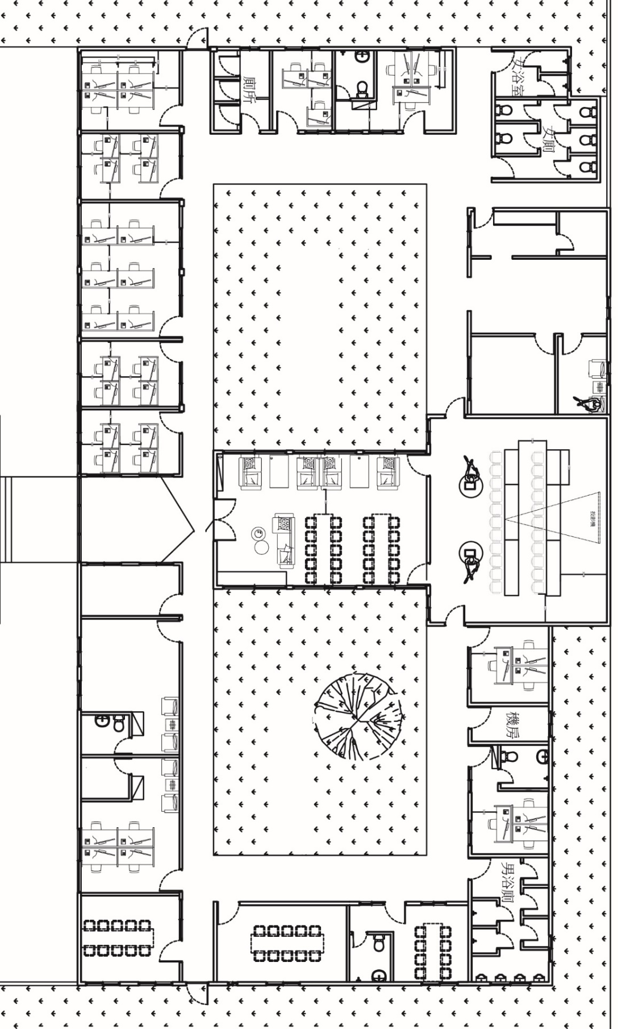
A-1
A-2
A-3
A-4
A-5
A-6
A-7
A-8
A-9
C-1
C-2
C-3
C-4
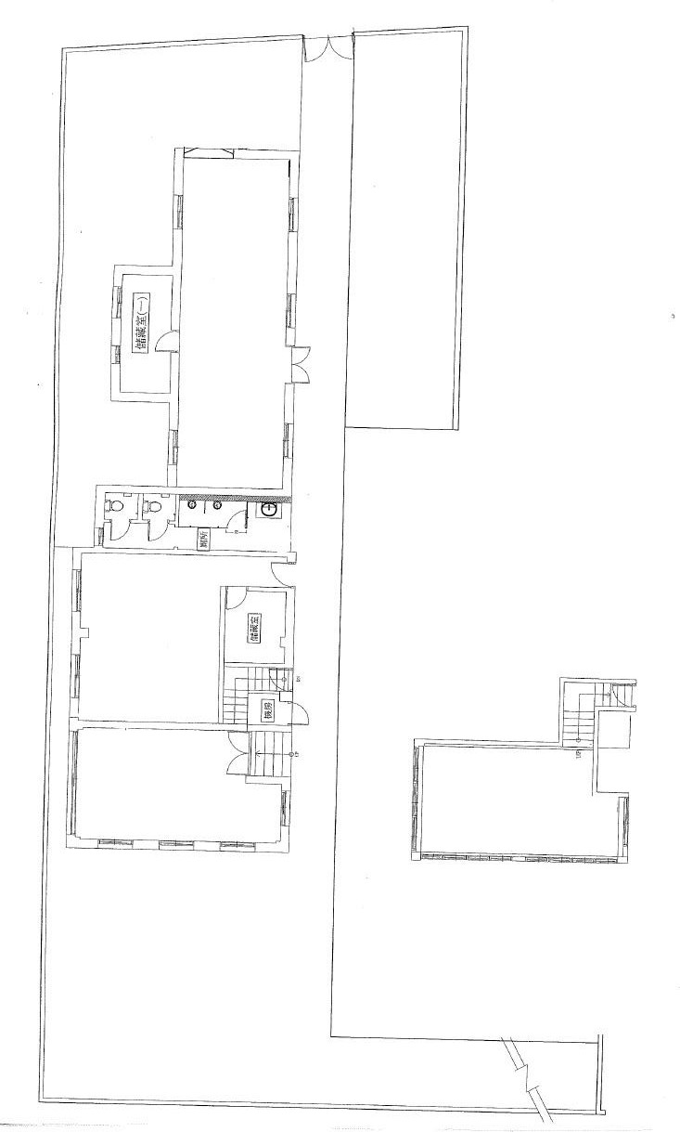
B-1
B-2
C-5

附件2
花蓮新創基地進駐招募申請書
申請編號： 申請日期： 年 月 日
團 隊 基 本 資 料
團隊名稱
申請進駐類別 |  | □實體進駐 □虛擬進駐
成立時間 |  | 民國 年 月 日 |  |  |  | 全職團隊人數
團隊地址
團隊電話
團隊產業類別
團 隊 負 責 人 基 本 資 料
負責人姓名 |  |  |  |  |  | 負責人身份證字號
負責人出生日期 |  | 民國 年 月 日 |  |  |  | 負責人性別 |  |  | 男 女
負責人電話 |  |  |  |  |  | 負責人行動電話
負責人戶籍地
負責人通訊地 |  | 同上
負責人電子郵件
團 隊 成 員 基 本 資 料
姓名 | 職稱 |  | 性別 | 出生日期 |  |  | 行動電話 |  |  | E-mail
團 隊 簡 介(200字內)
優 異 實 績
名稱 |  |  |  |  | 日期 |  |  | 主辦單位
檢附及證明文件
營運計畫書（附件2）。
公司行號設立登記證明文件影本（附件3）。
負責人及團隊成員身分證明文件（附件4）。
個人資料使用同意書（附件5）。
責任切結書（附件6）。
其他________________________。
本表若不敷使用，請自行增加。

負責人： 簽章：

中華民國 年 月 日

附件3

花蓮新創基地
進駐招募

團隊名稱-項目名稱
營運計畫書

下列大綱供參：
- 營運計畫
- 進駐計畫明確性。
- 營運計畫完整性。
- 市場發展未來性。
- 財務規劃合理性。
- 發展潛力及競爭力
- 構想創新性。
- 商品或服務競爭優勢。
- 市場需求性。
- 可行性
- 發展期程規劃。
- 團隊執行能力。
- 構想實現性。
- 社會性
- 符合ESG或SDGs指標。
- 與花蓮在地鏈結。
- 進駐目的
- 優異實績

附件4
花蓮新創基地進駐招募
身分證明文件 黏貼表
申請人-身分證影本黏貼處(正面) | 申請人-身分證影本黏貼處(反面)
其他團隊成員-身分證影本黏貼處(正面) | 其他團隊成員-身分證影本黏貼處(反面)
其他團隊成員-身分證影本黏貼處(正面) | 其他團隊成員-身分證影本黏貼處(反面)
本表若不敷使用，請自行增加。

附件5

蒐集個人資料告知事項暨個人資料提供同意書

花蓮縣政府（以下簡稱本府）辦理「花蓮新創基地進駐招募」審查及進駐相關作業，向您蒐集個人資料，依據個人資料保護法(以下簡稱個資法)第八條規定，在您提供個人資料予本府前，告知下列事項：
- 本府為辦理「花蓮新創基地進駐招募」審查及進駐相關作業而獲取您下列個人資料類別：【姓名、國民身分證統一編號、連絡方式(公司電話號碼、行動電話、地址及E-mail)、職稱等】，或其他得以直接或間接識別您個人之資料。
- 本府將依個人資料保護法及相關法令之規定下，蒐集、處理及利用您的個人資料。
- 本府將於蒐集目的之存續期間合理利用您的個人資料。
- 本府僅於中華民國領域內利用您的個人資料。
- 本府將於原蒐集之特定目的、本次以外之產業之推廣、宣導及輔導、以及其他公務機關請求行政協助之目的範圍內，合理利用您的個人資料。
- 您可依個資法第3條規定，就您的個人資料向本府行使之下列權利：
- 查詢或請求閱覽。
- 請求製給複製本。
- 請求補充或更正。
- 請求停止蒐集、處理及利用。
- 請求刪除。
- 若您未提供正確之個人資料，本府將無法為您提供蒐集目的之相關業務。
- 本府因業務需要而委託其他機關處理您的個人資料時，本府將會善盡監督之責。
- 您瞭解此一同意書符合個人資料保護法及相關法規之要求，且同意本府留存此同意書，供日後取出查驗。

個人資料之同意提供
本人已充分知悉貴府上述告知事項並同意貴府蒐集、處理、利用本人之個人資料，以及其他公務機關請求行政協助目的之提供。

立同意書人： (簽章)

中華民國 年 月 日

附件6
花蓮新創基地進駐招募
責任切結書

立切結書人 （申請團隊負責人）已詳閱花蓮新創基地進駐招募簡章（以下簡稱本簡章）之相關規定，切結遵守以下事項：
- 本申請團隊完全符合本簡章申請之資格及條件。
- 本申請團隊進駐後，不得將進駐空間轉租或分租，並配合基地之營運管理機制。
- 本申請團隊願遵守本簡章及其他相關法令規定，若有隱瞞不實或其他違反規定之情形，願負一切法律責任，絕無異議，特立此切結書為憑。
此致
花蓮縣政府

立切結書人： （簽章）
身分證字號：
戶籍地址：
連絡電話：

中華民國 年 月 日

